**INPUT/OUTPUT STRING**

Albar Mughni Prasojo

202400402229

1. Pengertian String

Dalam Bahasa pemrograman,String dapat didefinisikan sebagai kumpulan karakter yang membentuk urutan tertentu. Karakter dalam string bisa berupa huruf,angka,simbol,dan space. Dalam hampir semua Bahasa pemrograman string biasanya di tandai oleh tanda diapit untuk menandai aawal dan akhir string.

* **Input,**dalam pemrograman input adalah data yang dimasukan oleh pengguna atau dari sumber lain ke dalam program agar bisa di proses. Input bisa berupa teks,angka atau jenis data lainnya.
* **Output,**dalam pemrograman adalah hasil yang ditampilkan oleh program setelah memproses data output bisa muncul dilayat,disimpan ke file,atau dikirim ke perangkat lain.

1. Operasi Input/Output pada Python

Operasi **Input** Metod input() Python dapat digunakan untul menerima masukan dari oengguna. Saat pengguna memasukkan data,metode intput() selalu mengembalikan nilai dalam bentuk string. Jika ingin mengubah tipe data dari input yang diterima. Operasi **Output** dalam Python melibatkan pemberian informasi kepada pengguna dengan mencetak ke konsol,menulis ke file,memformat string,dan membuat antarkmuka pengguna grafis(GUI) output menggunakan metod print()

* Contoh

Di contoh ini input meminta pengguna untuk mengisi nama pengguna ini contoh input dan outputnya:

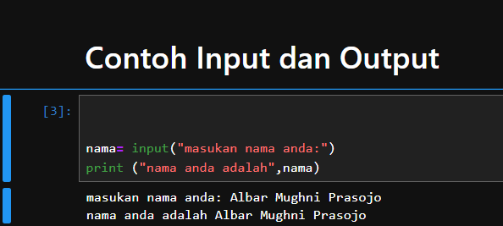

1. Contoh Program Fungis String pada Python

* Upper(),untuk mengubah semua huruf jadi huruf besar

Contohnya:

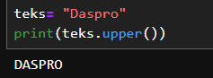

* lower(),mengubah semua huruf menjadi huruf kecil

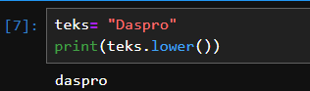 Contohnya:

* strip(), menghapus spasi diawal sama di akhir

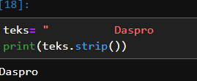Contohnya:

* replace(),mengganti bagian string dengan teks lain

Contohnya:

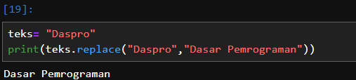

* split(),memisahkan berdasarkan delimiter (default spasi)

Contoh:

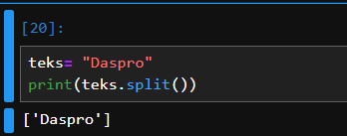

* count(), menghitung jumlah kemunculan substring dalam string

Contohnya:

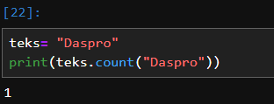

* len(),menghitung jumlah karakter pada string

Contohnya:

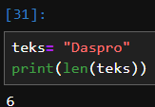

**Kesimpulan**

**String** adalah kumpulan karakter yang membentuk urutan tertentu, yang bisa berupa huruf, angka, simbol, dan spasi. Dalam bahasa pemrograman, string biasanya diapit oleh tanda kutip.

**Input** dalam pemrograman adalah data yang dimasukkan oleh pengguna atau sumber lain ke dalam program agar bisa diproses. Python menyediakan metode input() untuk menerima data dari pengguna.

**Output** adalah hasil yang ditampilkan oleh program setelah memproses data. Output bisa muncul di layar, disimpan ke file, atau dikirim ke perangkat lain. Python menggunakan metode print() untuk menampilkan output.

Dalam Python, operasi input/output sangat penting untuk berinteraksi dengan pengguna, baik melalui konsol, file, maupun antarmuka grafis (GUI).

`